# Моделирование частотных сканов

## Моделирование частотных сканов с одной экспоненциальной составляющей без p

Выходной сигнал коррелятора спектрометра DLS-82E имеет следующий вид:

где CA – амплитуда емкостного релаксационного сигнала,  
KBS – масштабный коэффициент, зависящий от чувствительности емкостного моста,  
KLS – масштабный коэффициент селектора,  
τ – постоянная релаксации ГУ,  
F0 – частота следования импульсов заполнения,  
t1 – длительность импульса заполнения,

где М – масштабный множитель.

Введём коэффициент A характеризующий амплитуду сигнала релаксации ёмкости:

При моделировании будем считать масштабный коэффициент и длительность импульса заполнения постоянными:  
t1 = 20 * 10-6 c,  
M = 5.861.

При идентификации параметров модели будем определять коэффициент A, характеризующий амплитуду сигнала релаксации, и постоянную времени сигнала релаксации τ.

Так как выражения (1) и (2) при моделировании будут зависеть только от трёх параметров: τ, A, F0, их можно переписать следующим образом:

Для моделирования подготовим массив значений частоты, распределённых равномерно по логарифму частоты. Каждое значение вычисляется по следующей формуе:

где i – номер элемента в массиве (от 1 до n; n – количество элементов в массиве),  
d – шаг по логарифму частоты.

В следующей таблице приведены параметры массива частот:

Таблица 1 – Параметры массива частот

|  |  |  |  |
| --- | --- | --- | --- |
| Параметр | Начальная частота, Гц | Конечная частота, Гц | Количество значений |
| Значения | 1 | 2500 | 1000 |

Для каждого значения частоты вычислим значения выходного сигнала коррелятора по следующей формуле:

где n – нормально распределённый шум с математическим ожиданием μ и среднеквадратическим отклонением σ.

Для расчётов будем использовать параметры, перечисленные в следующей таблице:

|  |  |  |  |  |
| --- | --- | --- | --- | --- |
|  |  |  |  |  |
|  |  |  |  |  |

Оптимизация параметров модели выполняется методом градиентного спуска.

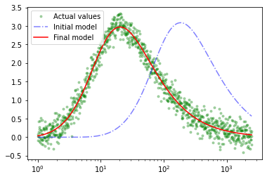

Рисунок 1 – Результаты идентификации модели.

|  |  |  |
| --- | --- | --- |
|  | Значения до оптимизации | Значения после оптимизации |
| Амплитуда | 3.1008 | 0.0216 |
| Постоянная времени | 0.0024 | 2.9721 |
| Среднеквадратичная ошибка | 1.636 | 0.196 |